СЕВАСТОПОЛЬСКАЯ ГОРОДСКАЯ ОРГАНИЗАЦИЯ ПРОФСОЮЗА РАБОТНИКОВ НАРОДНОГО ОБРАЗОВАНИЯ И НАУКИ РФ

Адрес : 299011, г. Севастополь, ул. Большая Морская ,42
(8 – 0692) тел. 54-04-82, тел – 54-35-22
e-mail – uchitel-1000@mail.ru

Севастопольская городская организация Профсоюза работников образования и науки
9-10 сентября провела семинар для председателей профсоюзных комитетов образовательных учреждений города Севастополя.
Участниками семинара стали 82 профсоюзных лидера, лауреаты фестиваля «Волшебная муза».
Открывая семинар, участников приветствовал Председатель городской организации Профсоюза работников народного образования и науки Козлова Татьяна Константиновна, которая сообщила обо всех мероприятиях в рамках социального партнёрства, проводимых горкомом Профсоюза по увеличению заработной платы работников отрасли образования. Результатом проведённой работы стало Постановление Правительства города Севастополя о принятии изменений в Положение об оплате труда работников образования. Изменения касаются размера базового оклада (9750 руб.), доплат за классное руководство ( 1463руб.), проверку тетрадей (1463 руб.), квалификационную категорию ( высшая- 3413 руб., первая- 1950 руб.),доплат за реализацию образовательных программ в дошкольных учреждениях (1950 руб.) . В своём выступлении Татьяна Константиновна подчеркнула, что изменения в лучшую сторону произошли благодаря настойчивой позиции горкома Профсоюза по отстаиванию интересов работников сферы образования.
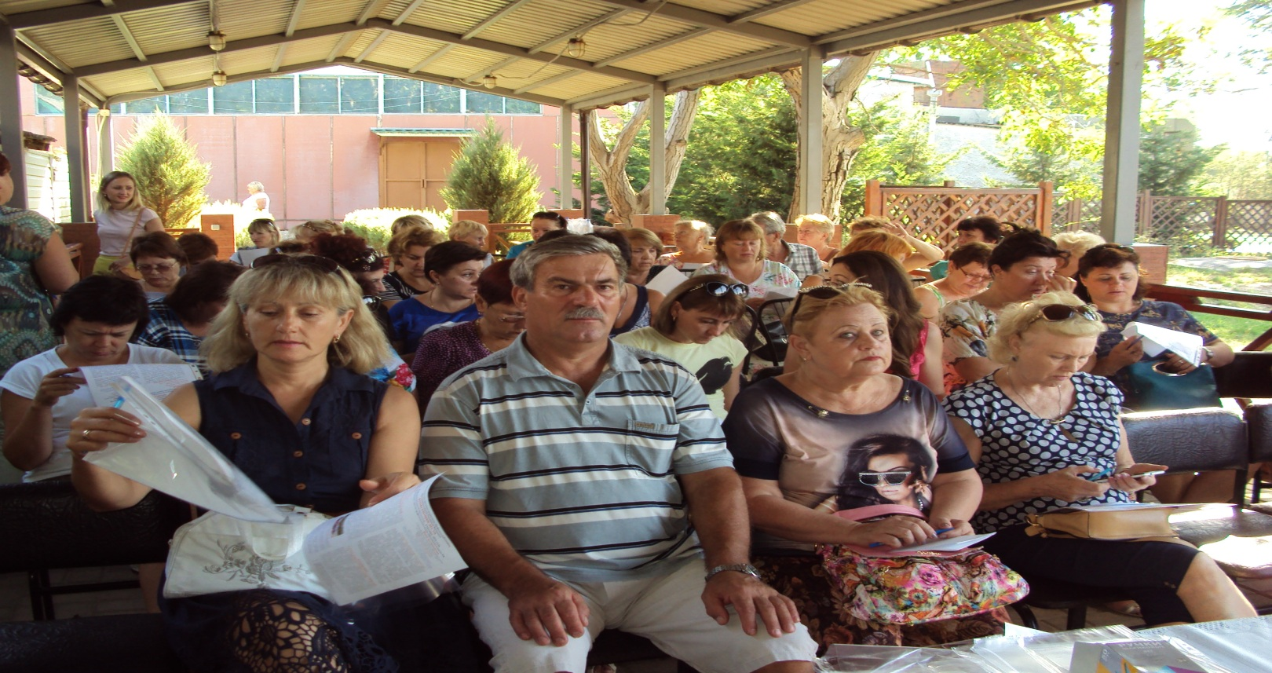
Продолжился семинар подведением итогов летнего оздоровления работников и членов их семей. Заместитель председателя горкома Профсоюза Белая Вера Юрьевна отметила, что льготными путёвками на санаторное лечение воспользовались 95 членов Профсоюза, отдохнуло на базе отдыха «Любоморье» 125 человек, в детских оздоровительных лагерях отдохнуло 45 детей.
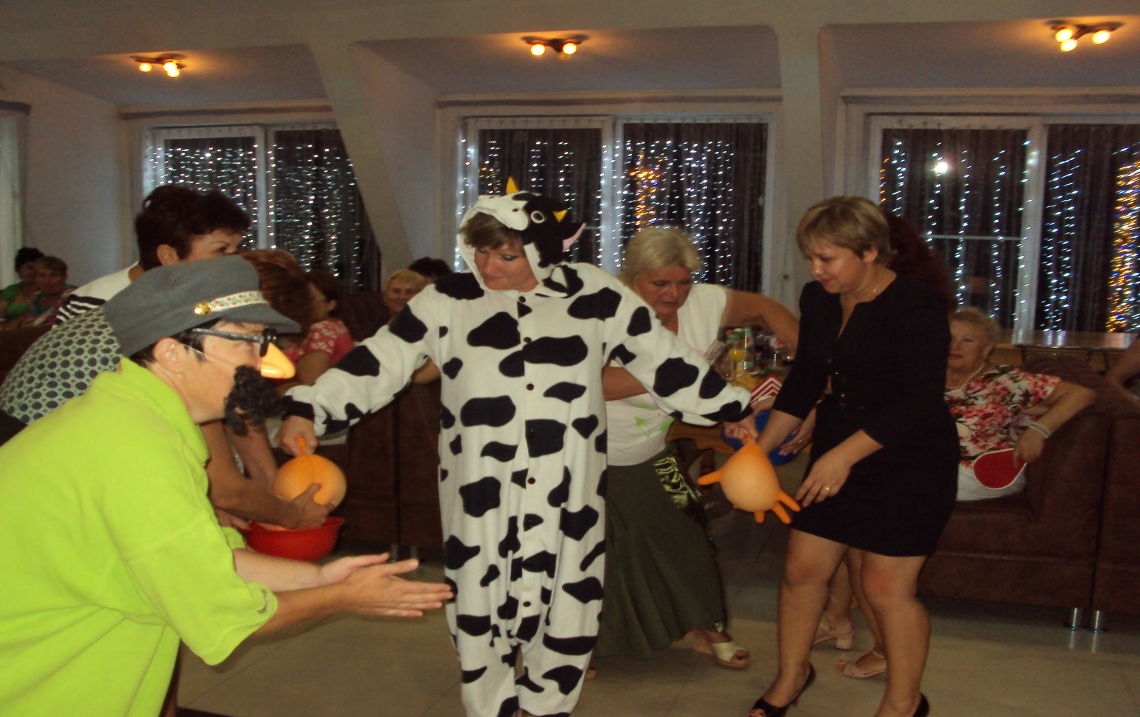

Вечерняя программа для председателей профсоюзных комитетов была подготовлена художественным руководителем , Дома учителя Жилкиной Натальей Николаевной. Выступления лауреатов фестиваля «Волшебная муза», конкурсы, викторины, поздравления с наступающим профессиональным праздником не оставили никакого шанса участникам вечера остаться в стороне от праздничного веселья.
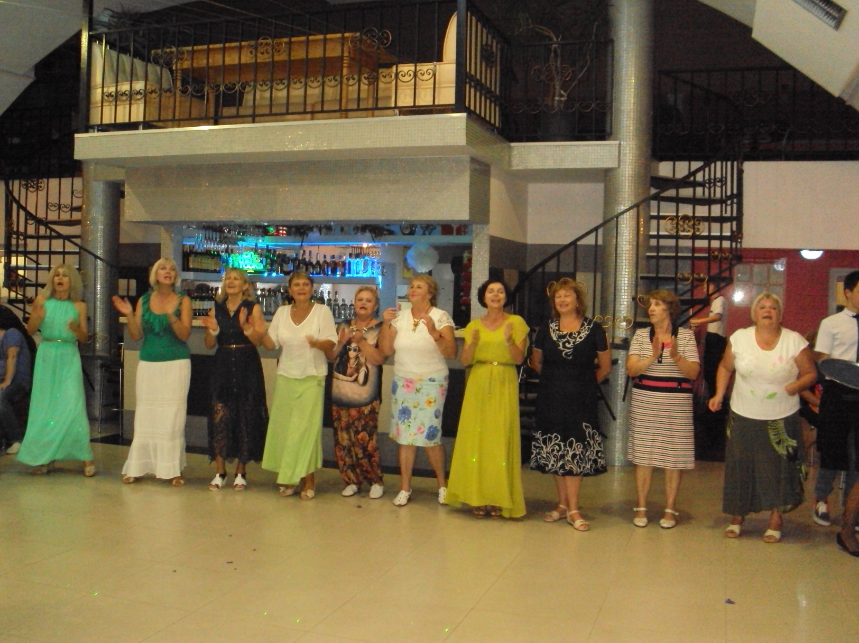

Работу второго дня семинара Татьяна Константиновна Козлова начала с обзора деятельности Общероссийского Профсоюза образования. Участники семинара узнали о самых важных встречах и переговорах руководителей Центрального Совета с представителями Правительства РФ, депутатами Государственной Думы, руководителями органов исполнительной власти субъектов Российской Федерации, осуществляющих государственное управление в сфере образования. Участники семинара ознакомились с результатами Всероссийских конкурсов педагогического мастерства, проведённых проверок по соблюдению трудового законодательства и охране труда.
С докладом на тему « Особенности применения профессиональных стандартов в части требований , обязательных для применения государственными учреждениями Российской Федерации» выступила заместитель председателя горкома Профсоюза Белая Вера Юрьевна. Докладчик дал общую характеристику квалификаций, необходимых педагогу для осуществления деятельности, познакомила с новыми требованиями компетентностей в связи с введением профстандарта, рассказала почему Профсоюз считает преждевременным начало применения профессионального стандарта и добился переноса с 2015г. на январь 2017г.
Председатель Совета молодых педагогов Бабенко Юлия Алексеевна предложила ознакомиться с проектом Положения Совета молодых педагогов, рассказала о выездном заседании Совета, познакомила с перспективным планом работы Совета молодых педагогов, планируется проведение мастер- классов «Особенности педагогического общения», «Конфликтные ситуации и пути их решения».

